Муниципальное общеобразовательное учреждение
«Средняя общеобразовательная школа №100»
Ленинского района города Саратова

«Применение игровых технологий
как средство устойчивой мотивации к учебной деятельности в начальной школе»

Выполнила
Иляскина Наталия Владимировна –
учитель начальных классов
I категории

2018г
В настоящее время в современной школе достаточно остро стоит задача повышения эффективности педагогического процесса.
Сейчас на помощь формирования положительной устойчивой мотивации к учебной деятельности пришли новые педагогические технологии:
личностно-ориентированная;
технология уровневой дифференциации
проблемное обучение;
игровые;
групповые;
ИКТ;
здоровьесберегающие;
и другие.
Внедрение новых педагогических технологий в учебный процесс позволяет активизировать процесс обучения, реализовать идеи развивающего обучения, увеличить объем самостоятельной работы учащихся. Использование этих технологий в учебном процессе является необходимостью современного школьного образования.

Игровые технологии.
Доказано, что использование на уроках игровой технологии обеспечивает достижение единства эмоционального и рационального в обучении. Так включение в урок игровых моментов делает процесс обучения более интересным, создает у учащихся хорошее настроение, облегчает преодолевать трудности в обучении. Их можно использовать на разных этапах урока. Так в начале урока включается игровой момент «Отгадай тему урока», при закреплении изученного материала – «Найди ошибку», кодированные упражнения. В 1 классе в гости к детям «приходят» сказочные герои, ребята сами отправляются в сказку, где при выполнении различных испытаний изучают новую тему или повторяют пройденный материал.
Современные педагогические технологии располагают значительным количеством разнообразных дидактических игр и занимательных упражнений, которые повышают мотивацию учащихся.
Сюда относятся:
• задачи в стихах,
• задачи-смекалки,
• задачи-шутки,
• драматизированные игры,
• интересные факты,
• ребусы, головоломки,
• кроссворды и многие др.
Так же разработаны викторины, КВНы, часы занимательной математики, грамматики. Всё это направлено на расширение кругозора учащихся, развитие их познавательной деятельности, формирование определенных умений и навыков, необходимых в практической деятельности, развитие общеучебных умений и навыков.
Практическое использование этих и многих других приемов способствует повышению уровня предметной мотивации, что в свою очередь положительно отражается на результатах обучения учебному предмету у учащихся.
Вашему вниманию предлагается разработка интеллектуального марафона по математике «В гости к числам».

Интеллектуальный марафон
для 1-4 классов
«В гости к числам»
в рамках предметной недели
по математике.

Подготовка: учителя оформляют классную комнату в соответствии с темой станции. От каждого класса формируется команда в количестве 5 человек. Команда должна иметь название, эмблему (отличительный знак). В каждой команде выбирается командир.
Правила проведения марафона Знаний. В данном марафоне участвуют учащиеся с 1 по 4 классы. Проводится марафон по параллелям. Каждой команде вручается маршрутный лист следования по станциям. Маршрутный лист составляется так, чтобы не было столкновений команд. Учащиеся путешествуют по станциям:
- Пословицы и поговорки.
- Геометрическая.
- Сказочная.
- Задачи.
- Музыкальная.
- Ребусы.
Смена станций командами происходит по звонку. Время, отведенное на каждую станцию – 5-7 минут. Каждое выполненное задание оценивается в 1 б.
Жюри: оценивает представление команд - участниц; подводит итоги командного первенства, распределяет призовые места; готовит предложения по награждению;

1 станция. Пословицы и поговорки.
В пословицах и поговорках заключена вековая мудрость русского народа, а числовые данные придают им более яркий, реальный смысл.
Каждой команде вручается карточка с пословицами и поговорками, в которых пропущены числа. Задача учащихся вставить необходимые данные.
1 класс
- … за всех и все за … .
- … в поле не воин.
- За … зайцами погонишься, ни … не поймаешь.
- … сапога – пара.
- … голова – хорошо, а … лучше.
- Скупой платит …, а лентяй … работает.
- Бог любит … .
- Обещанного … года ждут.
- Знать, как свои … пальцев.
- … раз отмерь, … раз отрежь.
- … … не ждут.
- В … царстве, в … государстве.
2 класс
  - Одна у человека родная мать, одна у него Родина.
  - Два медведя в одной берлоге не улягутся.
  - Семеро одного не ждут.
  - Лучше один раз увидеть, чем сто раз услышать.
  - Осень — перемен восемь.
  - Наговорил с три короба
  - Семь вёрст до небес и все лесом.
  - Кошка всегда на четыре лапы падает
  - Семеро по лавкам сидят.

3 класс.
      - Они — одного поля ягодки.
      - Чтобы научиться трудолюбию, нужно три года,
        - чтобы научиться лени – три дня.
      - Нужен, как собаке — пятая нога.
      - У семи нянек дитя без глаза.
      - Хвастуну цена три копейки
      - Седьмая вода на киселе.
      - Пятое колесо в машине
      - Семи пядей во лбу.
      - Человек не робкого десятка

4 класс.

      - За одного битого двух небитых дают.
      - Доброе дело два века живёт.
      - За семь вёрст киселя хлебать.
      - Двое пашут, а семеро руками машут.
      - Семь бед — один ответ.
      - Бешеной собаке и пять километров не круг
      - Десять битых - одного не битого несут
      - Три волосинки в шесть рядов уложены
      - Не узнавай друга в три дня, а узнавай в три года

2 станция. Геометрическая
Танграм. Команды получают в конвертах разрезанный на 7 частей квадрат. В Китае такую головоломку называют «чи чао тю», что означает «хитроумный узор из семи частей».

1 класс
- Сложите квадрат. Дополнительный бал тому кто сложит одну из предложенных фигур.

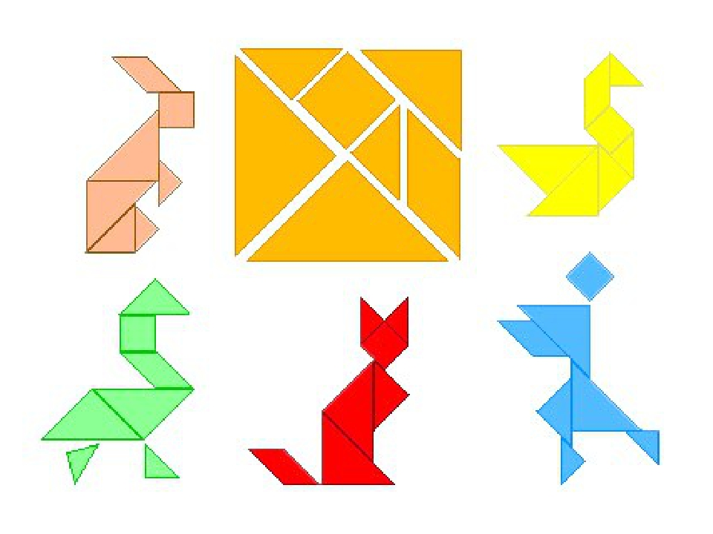

2 класс
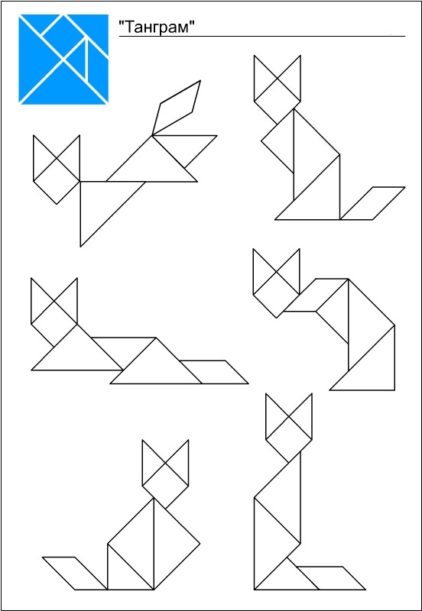

3 класс
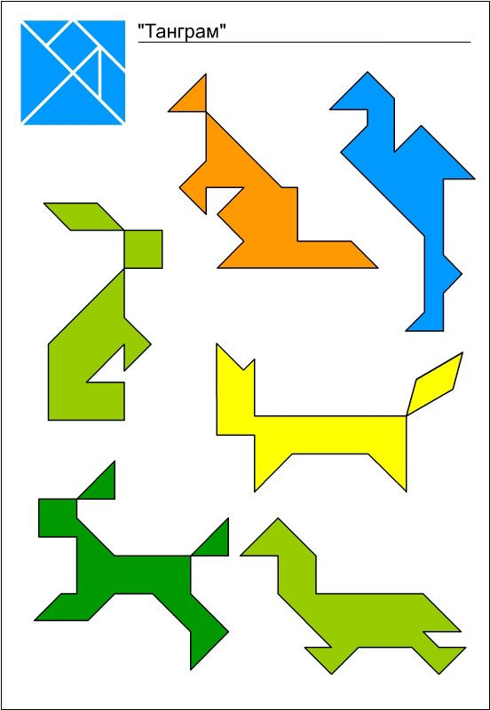

4 класс
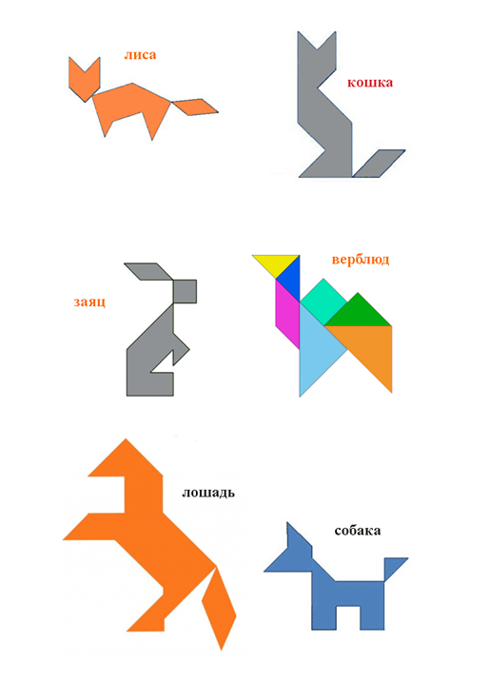
3 станция Сказочная.
1 класс
1) Сколько лет рыбачил старик из «Сказки о рыбаке и рыбке». А. С. Пушкина до того, как он поймал золотую рыбку? (33 года)
2) Сколько поросят строили дома? (3)
3) Сколько козлят было у многодетной козы? (Семеро)
4) Сколько друзей-гномов было у Белоснежки? (7)
5) Сколько богатырей заботилось в сказке о мертвой царевне? (7)
6) Отправившись в лес за подснежниками, героиня сказки встретилась с братьями - месяцами. Сколько их сидело у костра?(12)
7) В какое время карета и платье золушки превратились обратно в тыкву?(12)

2 класс

1. Возле леса, на опушке,
Трое их живет в избушке.
Три стола там и три кружки.
Три кровати, три подушки.
Угадали, без подсказки,
Кто герои этой сказки?
(Три медведя).
2. Старушка цветочек один сорвала.
И девочке Жене его отдала.
В его лепестках есть волшебная сила.
Их девочка Женя о чем-то просила.
И что-то шептала, его отрывая.
Скажи, как зовется сказка такая?
(Цветик – семицветик).
3. Живет он в поповом доме,
Спит себе на соломе,
Ест за четверых,
Работает за семерых.
(Балда)
4. В какой нашей сказке у хозяйки было три дочери: Одноглазка, Двуглазка и Трёхглазка? («Крошечка Хаврошечка».)
5. Как далеко в сказках находится одно государство от другого? (за тридевять земель)
6. Сколько горошин было под перинами принцессы «на горошине»? (1)
7. Сколько пудов шоколада просил прислать слон для своего сына в стихотворении «Телефон»? (5-6)

3 класс

1. В каком государстве жили герои многих русских народных сказок?
(в тридевятом царстве, в тридесятом государстве)
2. Сколько месяцев сидело у новогоднего костра?
3. Иванушка стал козленочком, попив воды из козьего копытца. А как он превратился опять в мальчика? (Три раза перекувыркнулся через голову.)
4. Сколько золотых монет Карабас Барабас дал Буратино? (пять)
5. Сколько толстяков подарили необычную куклу наследнику престола?(3)
6. Сколько богатырей охраняли остров Буян в «Сказка о царе Салтане» А.С.Пушкина ? (33)
7. Сколько братьев было у Эльзы в сказке «Дикие лебеди» (11)

4 класс

1. В нем 38 попугаев, 6 мартышек и 1 слонёнок. Кто это? (удав)
2. Как зовут волшебницу, которая боялась воды и сколько лет она по этой причине не умывалась? (Бастинда, не умывалась 500 лет.)
3. Для своих 3732 лет он сохранился совсем неплохо. На вид ему нельзя было дать больше 100-110 лет. О каком сказочном долгожителе идёт речь? (О старике Хоттабыче.)
4. Назовите русскую народную сказку, в которой было 3 покушения на убийство и одно убийство? («Колобок»)
5. Сокровищницу банды какого числа разбойников нашел Али–баба?(40)

6. Сколько друзей было в труппе Трубадура в «Бременских музыкантах»? (4)
7. Сколько раз Золотая рыбка угождала прошениям старухи, прежде чем отказать и вернуть все на прежнее место?(4)

4 станция. Задачи
1 класс
1. Ниф-Ниф старше Наф-Нафа, а Наф-Наф — Нуф- Нуфа. Кто моложе всех? Ответ: Нуф-Нуф

2. Как у наших малышей
Голова вся в бантиках:
Три бордовых, пять весёлых,
Восемь красных, два зелёных.
Посчитайте поскорей
Бантики у малышей. (18 бантиков)

3. У человека — одно, у коровы — два, у ястреба – ни одного. Что это?
(Буква -О-...)

4. Слон, слониха и слонёнок
Шли толпой на водопой.
А навстречу им тигрёнок возвращается домой.
Сколько, думай поскорей,
К водопою шло зверей? (3)

5. Над рекой летали птицы:
Голубь, щука, две синицы,
Два стрижа и пять угрей.
Сколько птиц? Ответь скорей. (5)

2 класс

1.Когда мама с папой приехали в Простоквашино, кот Матроскин взял их на рыбалку. Кот поймал 5 рыбок, папа – вдвое больше, а мама, когда поймала одну рыбку, так обрадовалась, что опрокинула ведро с рыбой в речку. Сколько рыбок они принесли домой? (0 рыбок)
2.Две сороконожки
Бежали по дорожке.
Говорит одна другой:
- Сколько ног у нас с тобой?
Посчитать хочу давно,
Не выходит ничего.
Помогите дать ответ –
Это много или нет? (80)

3. На заборе сидело 8 птиц. Две сороки, воробей и шмель улетели. Сколько птиц осталось? (5 птиц)

4. 5 зайцев в прятки с лисою играли
А попросту скажем – в травке лежали
Теперь мы спросим ребят:
«Сколько ушек в травке дрожат?» (10)

5. Подарил утятам ёжик
8 кожаных сапожек.
Кто ответит из ребят,
Сколько было всех утят? (4)

3 класс
1. Зайцы по лесу бежали,
Волчьи следы по дороге считали.
Стая большая волков здесь прошла.
Каждая лапа в снегу их видна
Оставили волки 120 следов.
Сколько, скажите, здесь было волков? (120 : 4 = 30.)

2. Кормушки повесили дети для птиц.
Туда прилетели 10 синиц,
4 вороны, 6 снегирей,
Сорока-воровка и с ней воробей.
Кто же нам здесь побыстрее ответит,
Сколько же птичек увидели дети? (10 + 4 + 6 + 1 + 1 = 20.)

3. На часах было 11:45, когда начался мультфильм. Он длился 50 минут. Точно в середине просмотра пришла мама и позвала обедать. Какое время показывали часы в этот момент? (12:10)
4. Чип и Дейл на помощь кому-то спешили,
100 км на лодке проплыли,
Меньше в 2 раза прошагали пешком,
Ещё 25 – на верблюде верхом
Спасли кого нужно, устали чуть-чуть
Скажите, какой же они проделали путь? (175)
5. В кухне Вити Перестукина стоят стол и четыре табуретки. Вся мебель четырёхногая.
- Сколько ног оказывается на кухне, когда завтракает Витина семья: папа, мама и сам Петя? (26 ног)
4 класс
1. По 30 километров в час
Шел теплоход по Волге.
На праздник плыли мы как раз.
Путь оказался долгим.
Светило солнышко с небес,
Нас целовали ветры,
Мелькали рощи,
Хвойный лес –
Все 300 километров.
Ответ должны вы мне найти.
А сколько времени в пути
Пробыли мы все с вами? (10 часов)

2. На лыжах в поход ребятишки идут.
По полю и роще проходит маршрут.
Смотрите, какая кругом красота!
Весь путь прошагали за три часа.
Двенадцать всего километров прошли.
С какой они скоростью шли? (4км/час)

3. Если самое большое трехзначное число уменьшить на самое большое двузначное число,
полученный результат разделить на 4 , а затем вычесть 25, то получится возраст мудреца-звездочета. Сколько лет звездочету? (999-99 : 4 – 25 = 200)

4. Покупка
Двенадцать метров нынче я
Купил верёвки для белья.
Но третью часть её Наталке
Пришлось отрезать на скакалки.
Шестую часть внучок Лука
На поводок взял для щенка.
А ты теперь подумай малость -
Какой длины она осталась? (6 метров)

5.Библиотечка
На книжных полочках у Вали
Сто тридцать книг мы насчитали.
На первой - сорок без одной.
На пять книг больше на второй.
На третьей их пятнадцать только.
А на четвертой полке сколько? (32 книги)

5 станция. Музыкальная. «Угадай мелодию»
1-2 классы.
Команды слушают фрагменты песен без слов, их задача – вспомнить и назвать фразу из песни, где упоминаются числа.
Фрагменты (минус) песен.
- Чему учат в школе. ( к 4 прибавить 2)
- Папа может (А про папу до этой песни, песни не было ни одной)
- Вместе весело шагать (раз иголка, два иголка, будет елочка, раз словечко, два словечка, будет песенка)
- 3 белых коня (Три белых коня, три белых коня, Декабрь, и январь, и февраль)
- Жили у бабуси 2 веселых гуся.

3-4 классы

- Дважды два четыре.
- Три танкиста.
- Песня золушки (48 музыкантов и всего 1 скрипач)
- 33 коровы
- По секрету всему свету. (кто, кто, кто-то 2 получил)

6 станция. Ребусы
1 класс

Родина

стрижи

число

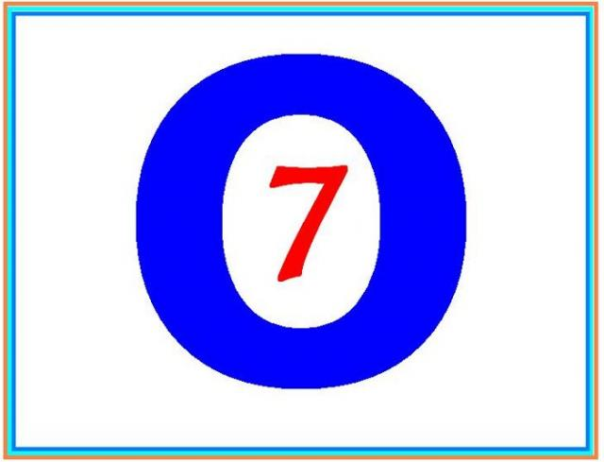
восемь
2 класс

носорог

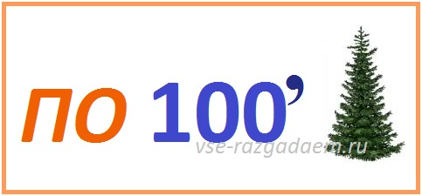
постель
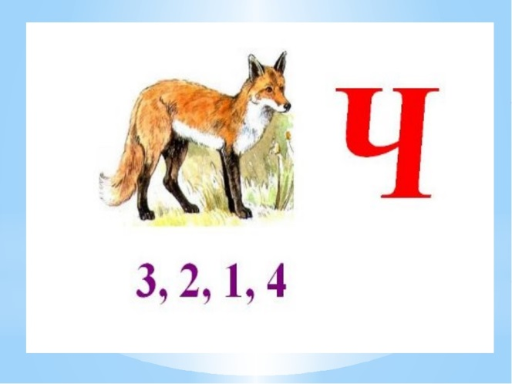
силач

минус
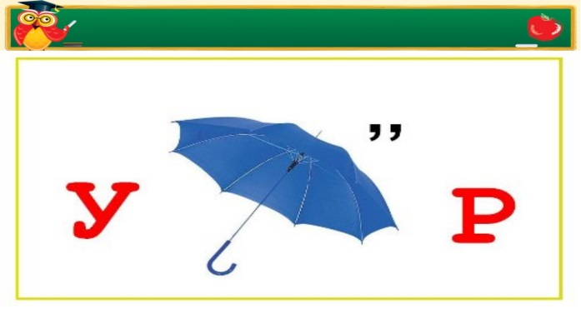
узор

3 класс

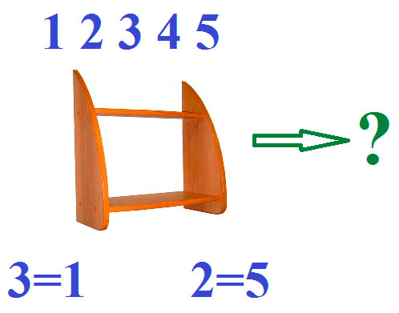
папка

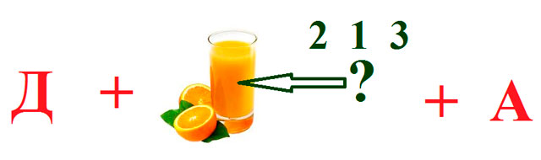
доска

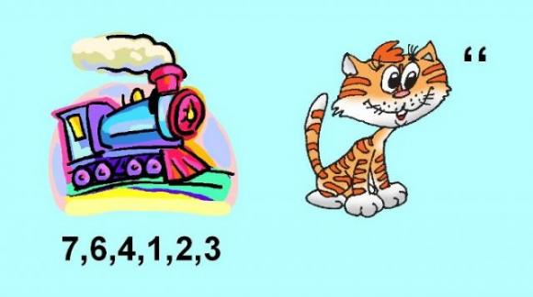
зоопарк

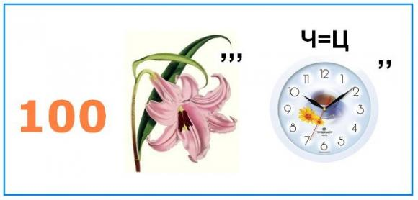
столица

4 класс

сороконожка

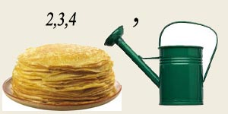
линейка

уравнение

циркуль

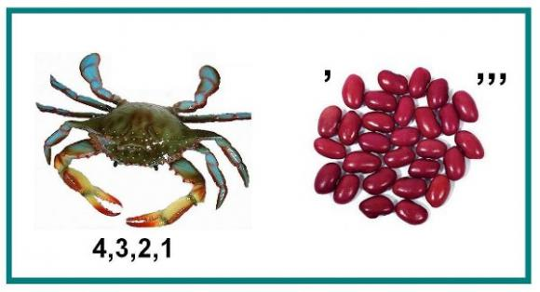

баркас

